Занятие 28.
Тема: «Первоцвет Собторпа (примула, баранчики) – золотые ключи весны»
- - Рассмотрите первые весенние цветы. Какие из них вы видели в нашем лесу? Среди них есть примула (барашки).
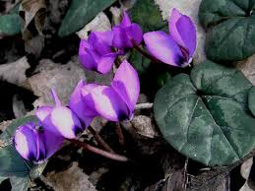 | 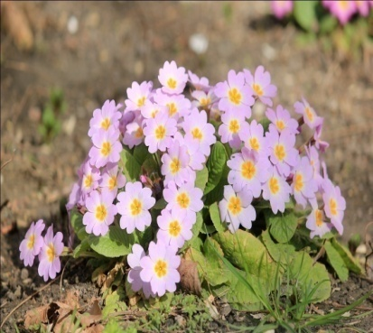 | 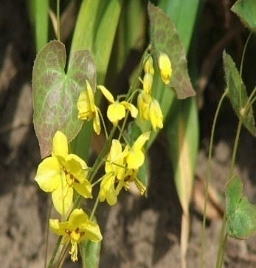 | 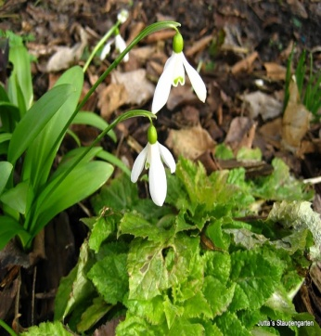

- - Послушайте стихи. Раскрасьте первоцвет.
Пробуждается природа  Вместе с Музыкой Весны,  Первоцветам непогода  И морозы не страшны.  Слышишь нежный перезвон?  Динь-дон, дили-дон, динь-дон...  Звучит природу восхитив,  Весенней музыки мотив! | 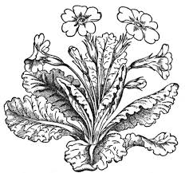

- - Ещё раз рассмотрите первоцвет нашего леса – примулу. В народе называют это растение «баранчики». Как вы думаете, почему?
Примула – лекарственное растение. Оказывается, двух листьев первоцвета примулы достаточно, чтобы восполнить суточную потребность нашего организма в таком важном витамине «С»! Ещё в древности многие народы считали первоцвет примулу золотыми ключами, отпирающими весной двери к тёплой погоде, к лету.
- Знакомьтесь: примулы декоративные, садовые и комнатные цветы.

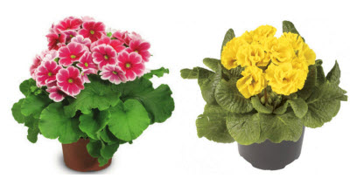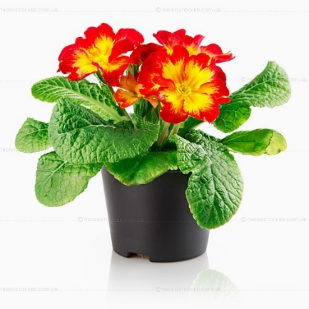

- Эти примулы такие яркие и красивые, что ими можно бесконечно любоваться.

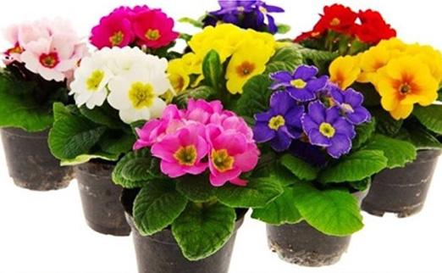

- Примула растёт в разных странах. Многие народы не просто её любят, но и знают про этот первоцвет разные легенды.
А дикорастущая примула – первоцвет Собторпа, который растёт в наших лесах, дарит людям первую весеннюю радость и здоровье.
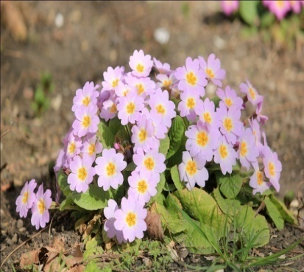 Примула Собторпа.

